Государственный Университет Молдовы

Факультет Математики и Информатики

Департамент Информатики

Отчет по финальной работе   
AngularJS

Выполнила:   
студентка группы IA2003  
Шошова Таисия

Проверила:  
lector universitar  
Bodrug Svetlana,

Кишинёв 2022

**Тема работы**: Онлайн интернет магазин.

**Использованные технологии**:

- AngularJS (https://angularjs.org)

- Angular Material (<https://material.angularjs.org/latest/>)

**Содержание сайта**:

- Шапка, содержащая навигационную панель

- Страницы с аутентификацией и авторизацией с валидированием данных

- Модальное окно, которое появляется при попытке разлогиниться

- Список продуктов с возможностью сортировки, удалением элементов, добавлением новых, покупки и подсчетом корзины.

- Главная страница с видео

- Раздел Contact us, с формой и адресом компании.

**Использованные пункты**:

Ng-view, ng-app, ng-if, ng-model, ng-show, ng-click, ng-disabled, ng-options, ng-repeat

Валидирование формы, инпутов, {{}} при работе с переменными, фильтр, orderBy, select, radio button, controllers, components, views, video, imports.

**Структура проекта**:

--app

----authentication (Компонент, где мы авторизируемся)

----contactus (Компонент для контакта с нами)

----header (Компонент шапки)

----home (Компонент домашней страницы)

----products (Компонент страницы, где есть продукты)

----register (Компонент создания пользователя)

----shared (Папка хранящая общие данные для компонент, как например, объект user)

**Архитектура любого компонента** (для примера header)

-header.module.js (Отвечает за создание модуля специального для шапки сайта, в массив dependecy принимает необходимые зависимости)

-header.components.js (Отвечает за создание компонента, связку с кодом HTML, создания контроллера и хранения/исполнения логики)

-header.html (Отвечает за верстку, презентацию данных, валидацию формы, слежку ивентов, как например, клик по кнопке).

**Работа сайта**

**Создание нового пользователя**

Я сделала это как начальную страницу сайта. Выглядит она так:

Форма состоит из трех полей, каждая имеет свою валидацию.

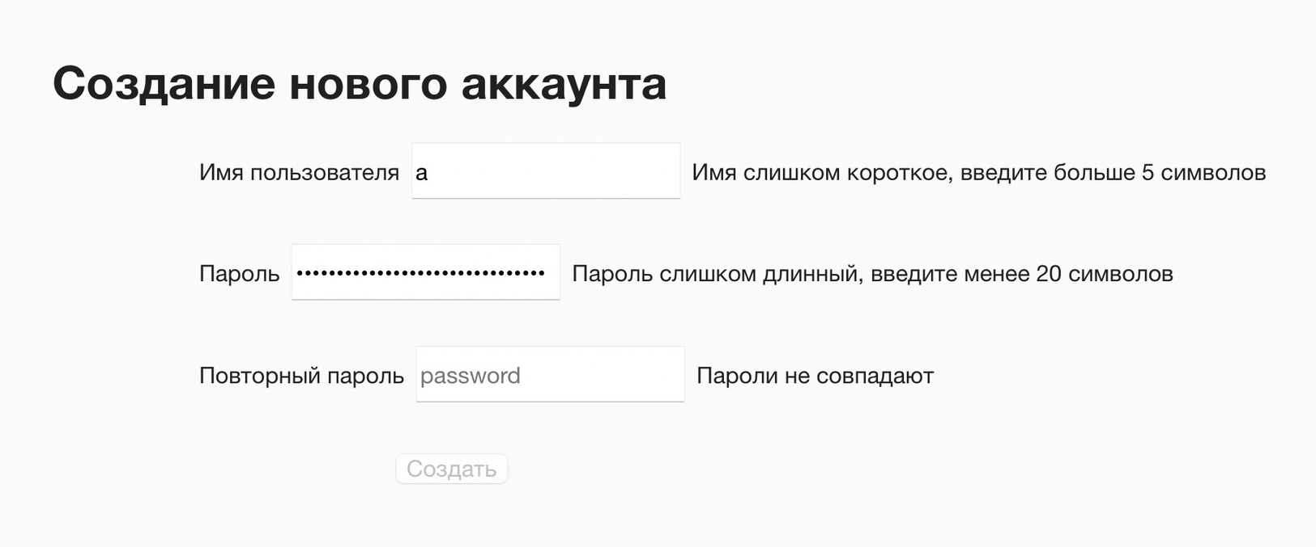 Каждый input содержит базовую проверку на required. Также существует проверка на minLength и maxLength. Также повторный пароль имеет проверку на сходство паролей. Если хоть одно из этих условий выполняется, то кнопка автоматически становится disabled.

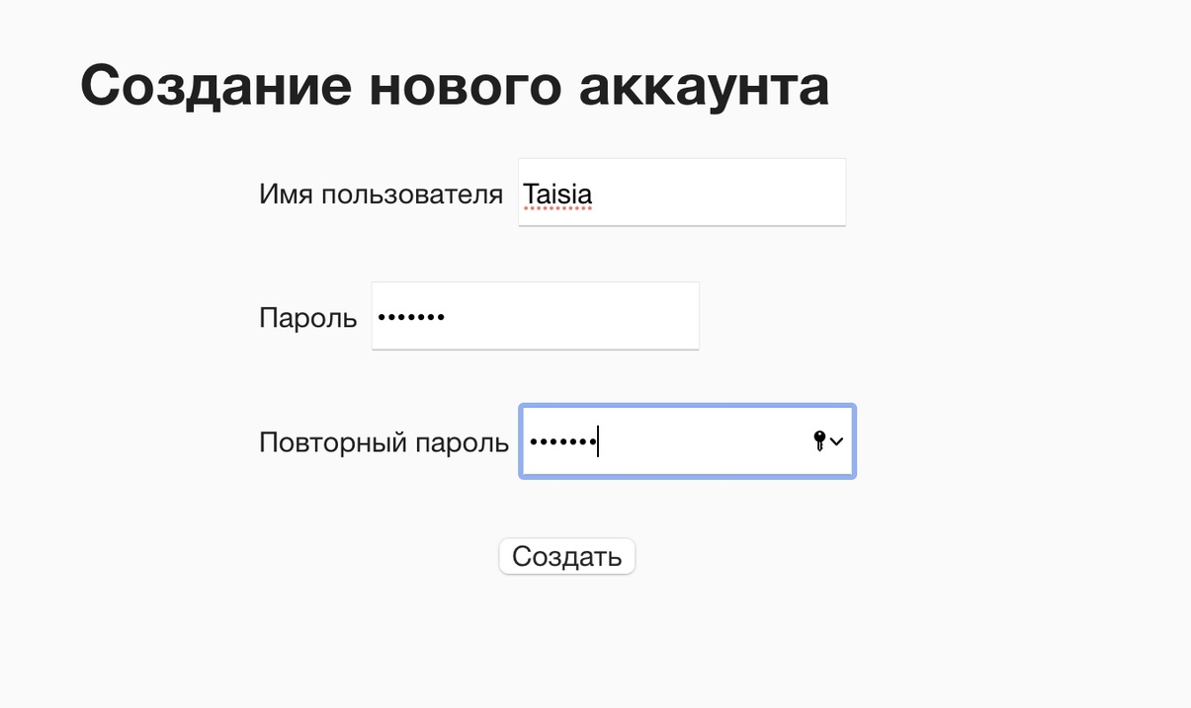 Давайте создадим нашего пользователя и введем валидные данные

Когда пользователь создан успешно, происходит редирект на страницу логин, о которой сейчас и поговорим.

**Логин страница**

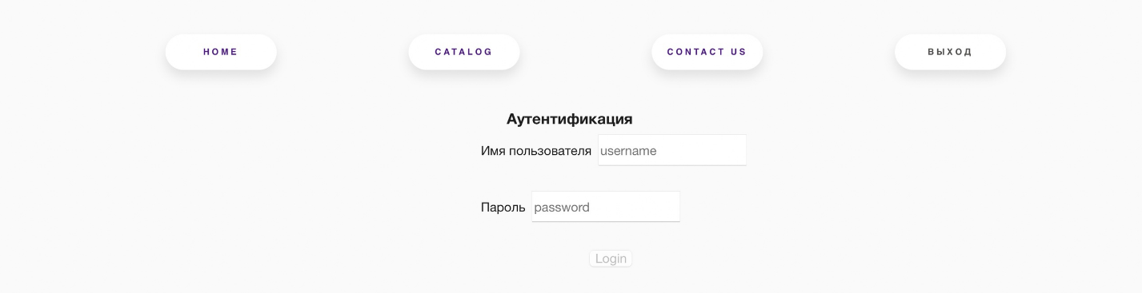 Страница выглядит следующим образом

Форма содержит ту же валидацию, что и страница создания аккаунта, однако присутствует проверка и на правильность введённых данных. Давайте введем неправильные credentials.

Незамедлительно мы получаем ошибку о том, что одно из полей введено неправильно. Давайте введем правильные данные и попадем на сайт!

**Страница Home**

Если мы ввели правильные данные, то сразу же попадаем на домашнюю страницу, которая выглядит так.

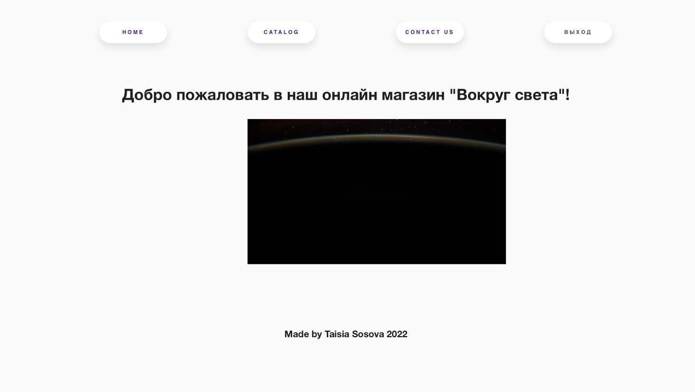

Она содержит текст и видео, которое автоматически запускается без звука.

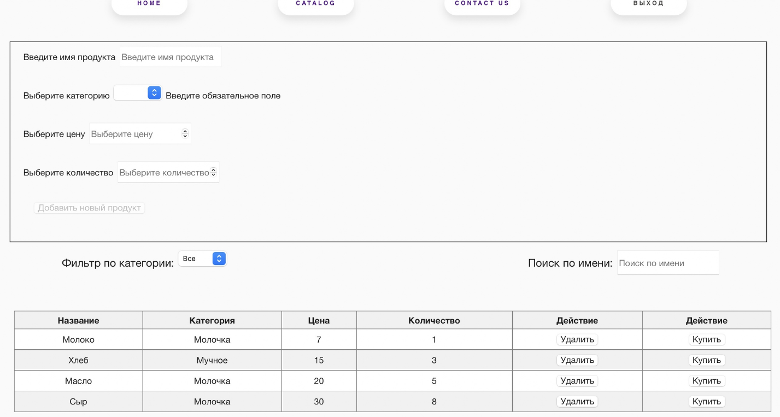**Страница Catalog**

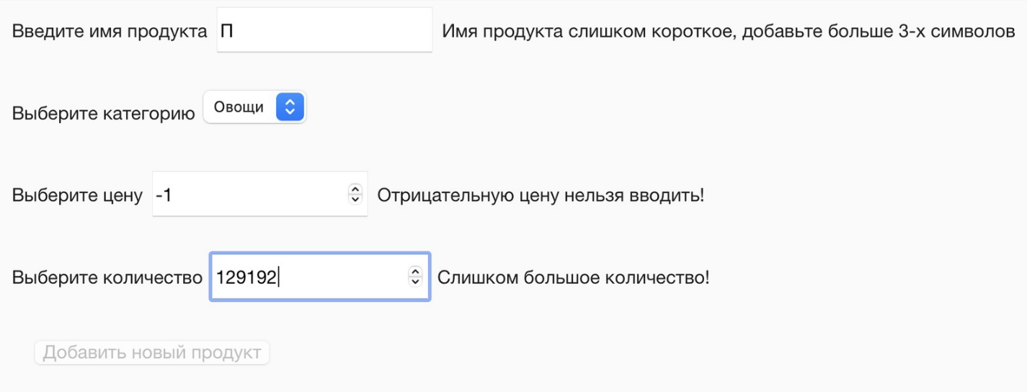 Данная страница содержит форму для добавления продукта в таблицу. Форма содержит валидацию на невалидные значения.

Давайте добавим помидор в таблицу

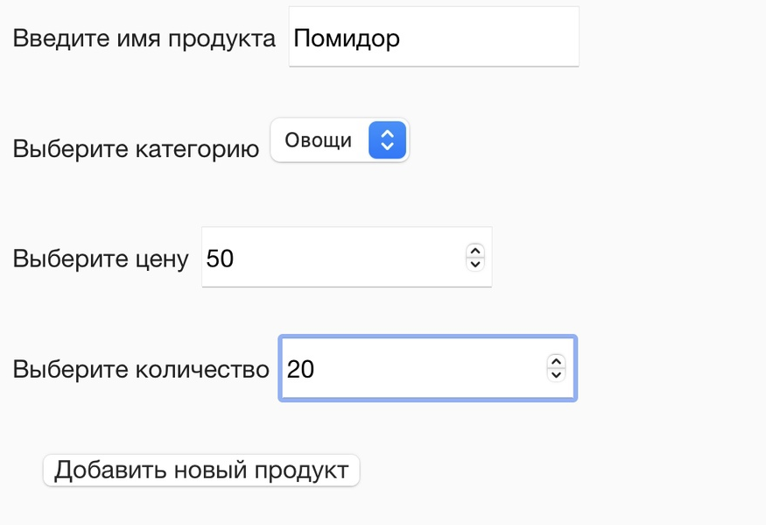

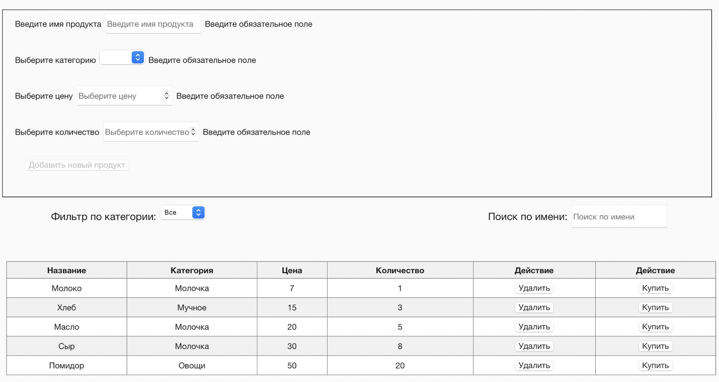

Автоматически добавляется, все поля сбрасываются, происходит orderBy по цене.

Страница содержит фильтрацию по категории

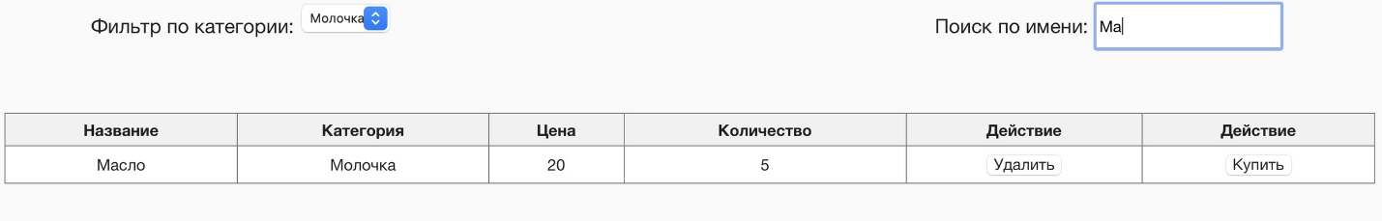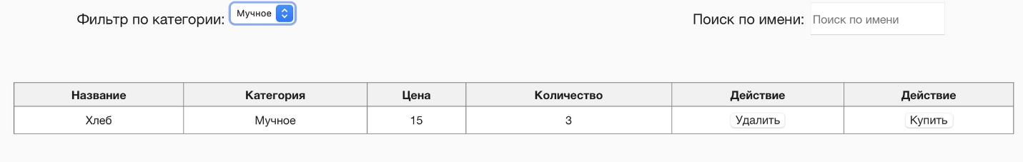

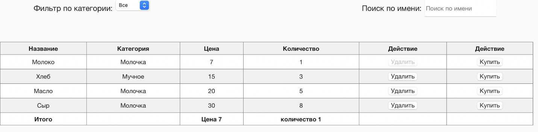 Давайте удалим помидор, созданный ранее и решим что-то купить. Автоматически появится поле, которое подсчитает сумму и сделает кнопку удалить disabled. Купленный продукт не может быть удален.

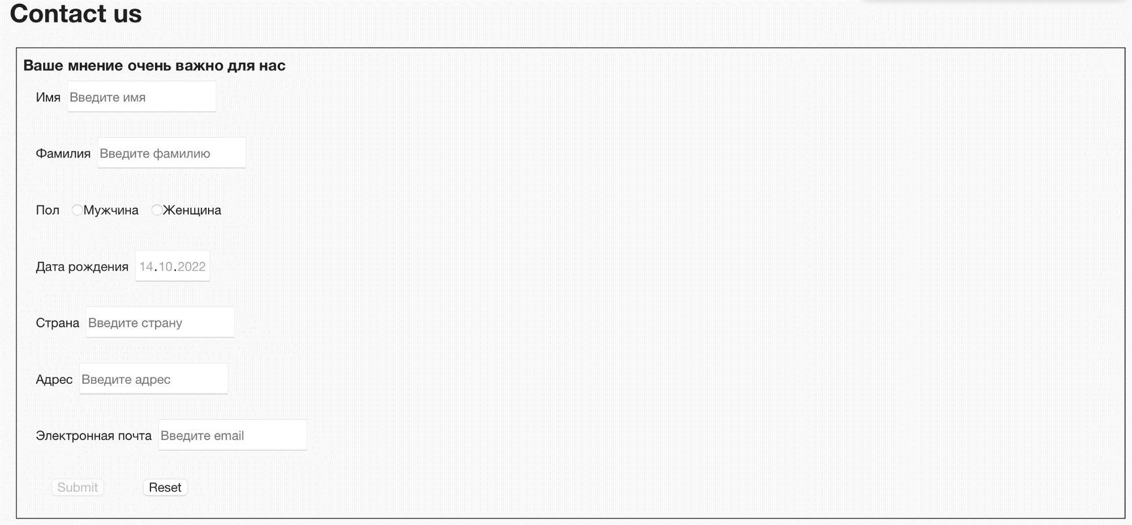**Contact us**

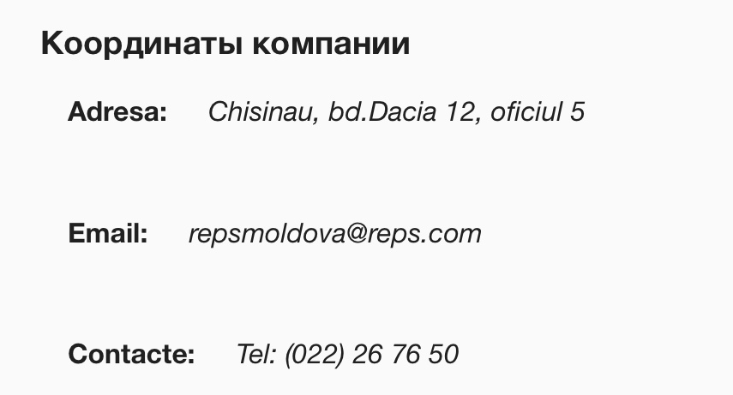

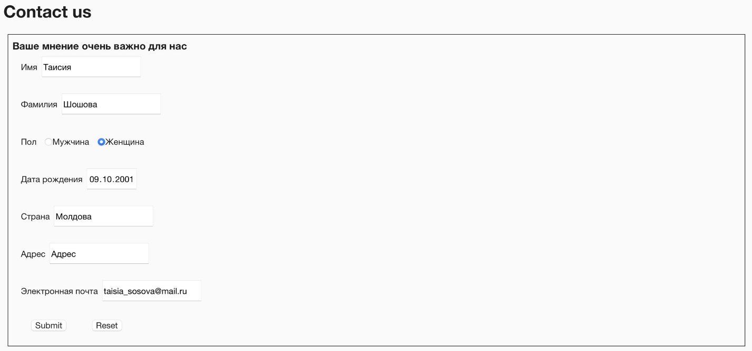 Форма содержит валидацию. Давайте введем валидные данные.

Если нажмем кнопку Reset то все поля очистятся.

**Модальное окно**

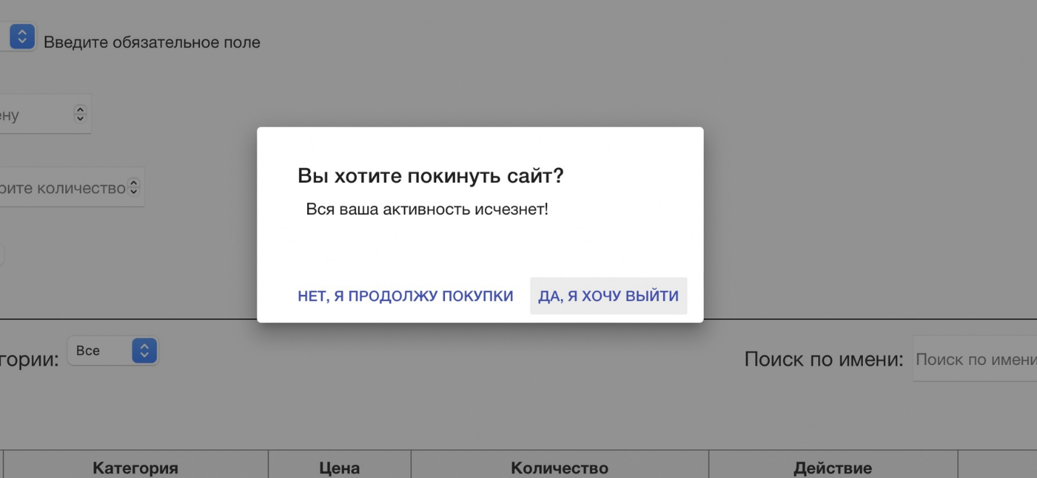 В шапке при нажатии на кнопку «Выход» появляется модальное окно, которое уведомляет пользователя о том, что он может покинуть сайт. При нажатии кнопку «Нет, я продолжу покупки», модальное окно исчезает. Если пользователь нажмет «Да, я хочу выйти», то модальное окно закроется и сделает редирект на логин страницу.

